МИНИСТЕРСТВО ОБРАЗОВАНИЯ

РОССИЙСКОЙ ФЕДЕРАЦИИ

УФИМСКИЙ ГОСУДАРСТВЕННЫЙ
НЕФТЯНОЙ ТЕХНИЧЕСКИЙ УНЕВЕРСИТЕТ

Кафедра разработки и эксплуатации
газовых и газоконденсатных
месторождений

КУРСОВОЙ ПРОЕКТ

«Анализ разработки участка
зоны УКПГ–1 Ямбургского ГКМ»
по курсу: разработка месторождений природных газов.

Группа | ГГ–00-02 | Оценка | Дата | Подпись
Студент | Валишин И.Ф.
Консультант | Пономарев А.И.

УФА-2004 г.
ВВЕДЕНИЕ

Ямбургское месторождение, разрабатывается в условиях водонапорного режима, разрабатываемый объект – Cеноманская залежь, водоплавающая, представляет собой антиклинальную складку, вытянутую с запада в северо-восточном направлении с крутым западным и более пологим восточным крылом.
В результате разработки месторождения с начала эксплуатации в режиме максимального отбора в зонах УКПГ–1, УКПГ–2 наблюдается наибольший вынос воды, подъем ГВК, а также темп подъема ГВК.
Интенсивное развитие газодобывающей промышленности требует повышения эффективности процессов добычи природного газа и конденсата, увеличения компонентоотдачи пластов совершенствования систем разработки и способов эксплуатации газовых и газоконденсатных месторождений, улучшения методов промысловой подготовки газа и конденсата.
Опыт газодобывающей промышленности показывает, что основной проблемой является увеличение полноты извлечения газа и конденсата из природных пластов. Из анализа данных разработки большого количества месторождений следует, что в ряде случаев коэффициент газоотдачи оказывается недопустимо низким (на некоторых месторождениях он не превышает 30-50%), а пластовые потери конденсата соизмеримы с извлекаемыми запасами для нефтяного месторождения.
Выбор рациональной системы разработки является основной задачей, решение которой позволит увеличить компонентоотдачу. Для этого необходимо научиться рассчитывать показатели разработки и попытаться прогнозировать их заранее.

1. Краткая геолого – промысловая характеристика сеноманской залежи Ямбургского месторождения.

Ямбургское газоконденсатное месторождение открыто в 1969 году. В административном отношении Ямбургское месторождение находится на территории Надымского и Тазовского районов (на Тазовском полуострове) Ямало-Ненецкого автономного округа Тюменской области. Месторождение представляет собой комплекс многопластовых залежей, продуктивные горизонты которых приурочены к сеноманским и нижнемеловым (валанжинским) отложениям.
Cеноманская залежь, содержащая основные запасы газа, имеет размеры 170 x 50 км, этаж газоносности 220 м, общая площадь газоносности 4655 км², залегает на глубинах от 1000 м до 1200 м. Залежь пластово-массивного типа, водоплавающая, представляет собой антиклинальную складку, вытянутую с запада в северо-восточном направлении с крутым западным и более пологим восточным крылом. На рисунке 1.1 представлена структурная карта кровли сеномана.
Сеноманская продуктивная толща представлена песчаными, песчано-алевритовыми, глинисто-алевритовыми и глинистыми породами. Вверху перекрывается толщей глин и подстилается на всей площади ее распространения водоносной толщей. Работами последних лет установлено, что сеноманская толща Ямбургского месторождения имеет сложное строение, характеризуется значительной изменчивостью литологического состава, сильной расчлененностью, слоистой неоднородностью, повышенной глинистостью.
На границе УКПГ-3 и УКПГ-4 западный участок отделяется от основного участка повышенных толщин южной части месторождения зоной пониженных толщин широтного простирания.
К северу от западного участка прослеживается Анерьяхский участок повышенных толщин, изученный пока небольшим количеством глубоких скважин. В его пределах толщины газонасыщенных коллекторов колеблются от 30 до 44,5 — 47,5 м (скв. 446, 447). Средневзвешенная эффективная пористость коллекторов изменяется от 16 до 19,6 %, а абсолютная проницаемость — от 0,22 * 10⁻¹² до 0,33 * 10⁻¹² м². Их максимальные значения наблюдаются в скв. 446.
Анерьяхский участок отделяется от западного зоной, намечающейся в районе скв. 23, в которой толщины газонасыщенных коллекторов уменьшаются до 28,4 м, а средневзвешенная эффективная пористость и абсолютная проницаемость коллекторов не превышают соответственно 15,5 % и 0,18 • 10⁻¹²м².
Восточный участок повышенных толщин газонасыщенных пород-коллекторов приурочен к северо-восточному структурному носу. Эффективные газонасыщенные толщины изменяются в его пределах от 50 до 84,5 м (скв. 108). Толщины высокопроницаемых газонасыщенных коллекторов I -III классов достигают 43 - 60 м. Средневзвешенная эффективная пористость коллекторов составляет здесь 18 - 24,5 %, а абсолютная проницаемость (0,25÷1,14) * 10⁻¹² м². Наибольшими значениями этих параметров коллекторы характеризуются в скв. 7200 и 133.
Центральный участок повышенных толщин газонасыщенных коллекторов, имеющий субмеридиональное простирание, прослеживается на границе УКПГ-4 и УКПГ-7. Он недостаточно изучен, так как вскрыт лишь двумя скважинами (64 и 7014). Эффективные газонасыщенные толщины достигают в нем 49,6 - 59,6 м, при этом толщина пород-коллекторов III класса составляет 19 - 36,2 м. Средневзвешенная эффективная пористость здесь не превышает 18 - 20,6 %, а проницаемость (0,23÷0,27)* 10⁻'²м².
Западный центральный и восточный участки повышенных толщин разделены зонами, где толщины газонасыщенных коллекторов значительно сокращаются и составляют менее 40 м, при этом содержание высокопроницаемых пород в них уменьшается до 7-11 м. В разрезах этих зон присутствуют коллекторы коллекторы, состоящие в основном из глинистых алевролитов, в связи с чем их средневзвешенная эффективная пористость составляет лишь 15 –26 %, а абсолютная проницаемость- менее 0,1*10⁻¹² м².
Как показано выше, толщины высокопроницаемых газонасыщенных коллекторов в разрезах участков повышенных толщин в несколько раз больше, чем в разделяющих их зонах. Это указывает на то, что значительная часть песчаных и алевролитовых пластов (коллекторы I – III классов), вероятно выклинивается или замещается слабопроницаемыми глинисто – алевролитовыми дампорои в сторону зон пониженных эффективных газонасыщенных толщин.

2. Физико-химические свойства пластовых флюидов.

Природный газ сеноманской залежи Ямбургского месторождения - газ сухой, метановый с содержанием влаги 0,5 - 0,6 г/м³, сероводород отсутствует.
Параметры газа в начальный период эксплуатации:
- среднее пластовое давление - 11,73 МПа;
- динамическое давление газа на устье - 10,3 МПа;
- температура газа на устье - 13-14^{о}С.
Параметры газа на конец 2000 года:
- среднее пластовое давление - 5,10 МПа;
- динамическое давление газа на устье - 3,92 МПа;
- давление газа на входе в ППА - 3,60 МПа;
По химическому составу газ сеномана аналогичен газу сеноманских залежей других месторождений севера Западной Сибири. Газ сухой, метановый (метан - 93,4-99,2 %). Содержание гомологов метана 0,1-0,2 %. Конденсата не обнаружено. Сероводород отсутствует. Содержание примесей: азот - 0,41-2,26 %; углекислый газ - 0,04-1,17 %; аргон - 0,01-0,03 %; гелий - 0,08-0,019 %; водород - 0,27 %. Относительная плотность газа по воздуху - 0,562. Среднее значение теплотворной способности - 7898 кДж/м³. Среднекритическое давление 4,63 МПа. Среднекритическая температура 190,49 К.
Физико - химическая характеристика газа изучена достаточно полно по данным анализа 27 проб, отобранных при исследовании 24 скважин. Причем, на долю газа Ямбургской площади приходится 25 проб, Харвутинской - 2 пробы.

Сведения о подземных водах юрских и меловых отложений получены на месторождении в результате опробования водных, водогазовых и водонефтяных объектов в глубоких разведочных и пьезометрических скважинах. Воды преимущественно гидрокарбонотно – натриевые с минерализацией 5,5 – 11,5 г/л.
Концентрация йода до 3,3 мг/л, брома до 13,9 мг/л и бора до 1,8 мг/л. Газонасыщенность достигает 2600 см³/л.

3.Динамика отборов газа и пластовых давлений по зоне УКПГ-1. СОПОСТАВЛЕНИЕ ФАКТИЧЕСКИХ И ПРОЕКТНЫХ ПОКАЗАТЕЛЕЙ.

Для анализа процесса разработки и проведения прогнозных расчетов необходимо знать изменение во времени пластового давления. Для больших по площади газовых месторождений возникает потребность в изучении динамики пластового давления отдельных участков структуры, находящихся на различных стадиях разработки. Так, на Ямбургском месторождении анализируется характер изменения пластового давления в районе отдельных установок комплексной подготовки газа.
Как видно из таблицы 3.1 темп падения пластового давления в целом за последнее время стабилизировался и в среднем составляет 0.45 МПа в год.

Контроль за падением пластового давления газа осуществляется по скважинам разведочного и эксплуатационного фонда. Периодически (1 раз в квартал) проводятся замеры статических устьевых давлений по эксплуатационным скважинам.
Пластовое давление можно определять непосредственным замером глубинным манометром. В законтурных скважинах допускается определение пластового давления путем расчета по положению уровня воды, заполняющей скважину.
Точность определения пластового давления зависит от того, насколько полно восстановилось давление в точке замера после остановки скважины. Время, необходимое на восстановление пластового давления по отдельным скважинам, зависит от фильтрационных свойств пласта и меняется в широком диапазоне. Поэтому по каждой скважине опытным путем устанавливается минимально необходимое время для практически полного восстановления давления.
В газовых скважинах пластовое давление обычно рассчитывают по величинам устьевого давления и плотности газа по барометрической формуле:
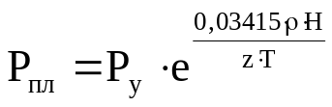,
где P_{у} - устьевое давление, МПа;
ρ - относительная плотность газа по воздуху;
H - глубина середины интервала перфорации, м;
z_{ср} - средний коэффициент сверхсжимаемости газа при средних давлениях и температуре в стволе скважины;
T_{ср} - средняя температура в стволе скважины, К.
Но так как пластовое давление является искомым, то Р_{ср} = (Р_{у} + Р_{пл})/2 не может быть определено сразу же. Поэтому вычисление Р_{пл} осуществляется методом последовательных приближений.
По вычисленным или измеренным пластовым давлениям строят карты изобар.
Для исключения влияния изменения глубины пласта на результаты расчетов перед построением карты изобар фактические данные замеров динамического пластового давления пересчитывают в «приведенные» пластовые давления (на одну условную плоскость).
Ввиду того, что пластовые давления изменяются со временем, карты изобар составляют на определенную дату, причем замеры P_{у}, сделанные в разное время, приводят на одну дату. Обычно карты изобар составляют на конец каждого текущего полугодия.
Интерполировать давление при построении карт изобар между двумя соседними скважинами следует по следующей методике:
- если скважины расположены на участке пласта, где наблюдается плоскопараллельный поток, то должна проводиться линейная интерполяция;
- если обнаружатся участки пласта с радиальным потоком, на которых радиусы кривизны изобар малы, то линейная интерполяция должна быть заменена на логарифмическую;
- на периферии, где нет информации, пластовые давления берутся из результатов расчетов на газодинамической модели.
При выполнении работ, связанных с анализом и проектированием разработки, а также подсчета запасов необходимо строить карты основных геологических параметров пласта.
При вычислении объемов (запасов газа) вручную обычно строят карты распространения коллектора, посредством планиметрирования определяют площадь каждой области и умножают значение площади на среднюю величину толщины рассматриваемой области. Иногда строят карту изолиний и оперируют средневзвешенными величинами. Такие подсчеты приводят к значительным ошибкам (до 10-20 %), если скважины расположены неравномерно или значения толщин в скважинах заметно отличаются. Ошибки особенно велики, если области с вычисленными со средним значением объемами разрезаются на участки (например, при определении охвата) и объемы участков принимаются пропорциональными их площадям.
Прогнозные расчеты показали, что продвижение воды, особенно в начальный период разработки месторождения, существенного влияния на характер снижения пластового давления в газовой залежи не окажет. Поэтому расчеты изменения пластового давления производились из условия газового режима работы залежи.
В таблицах 3.1. и 3.2 приведены основные показатели разработки по УКПГ-1 Ямбургского месторождения. Средний рабочий дебит проектных эксплуатационных скважин принят 1000 тыс. м³/ сут. Как видно из таблицы к 2001 году зона обводнится примерно на 7 %.

Таблица 3.1 - Основные показатели разработки по УКПГ-1 с 1988 по 2000 год

Год | Текущие запасы газа, млрд. м³ | Добыча газа с начала разра-ботки, млрд. м³ | Отобрано с начала разра-ботки, % | Годовая добыча, млрд. м³ | Деп-рессия  МПа | Мощность ДКС, МВт | V_{заб}, м/с | Q_{ср,}  тыс. м³/сут | Вторжение воды, млн. м³ | Подъем ГВК, м | Обводне-ние залежи, % | Пластовое давление, атм. | Устьевое давление, атм.
1988 | 583 | 64,5 | 11,06 | 33,5 | 0,27 | 0 | 7,3 | 1500 | 4 | 0,1 | 0,1 | 108,8 | 91,6
1989 | 554 | 96,229 | 16,5 | 32,67 | 0,28 | 0 | 7,2 | 1030 | 9 | 0,3 | 0,3 | 106,2 | 91,0
1990 | 526 | 129,18 | 22,0 | 32,95 | 0,21 | 0 | 7,2 | 1050 | 17 | 0,5 | 0,5 | 99,3 | 83,9
1991 | 498 | 161,0 | 27,6 | 32,93 | 0,22 | 0 | 7,4 | 1028 | 37 | 0,8 | 0,7 | 93,8 | 79,2
1992 | 426 | 194,0 | 33,2 | 31,9 | 0,24 | 0 | 7,3 | 1031 | 53 | 1,2 | 1,1 | 87,6 | 73,7
1993 | 401 | 223,7 | 38,4 | 29,7 | 0,23 | 0 | 7,2 | 916 | 76 | 1,8 | 1,6 | 83,3 | 69,9
1994 | 375 | 252,6 | 43,33 | 28,9 | 0,22 | 9,3 | 7,3 | 726,0 | 94 | 2,3 | 2,1 | 79,3 | 66,0
1995 | 352 | 278,2 | 47,72 | 25,6 | 0,23 | 17,2 | 7,8 | 731,0 | 118 | 2,9 | 2,6 | 75,3 | 62,5
1996 | 328 | 305,1 | 52,33 | 26,9 | 0,24 | 26,2 | 8,4 | 713,0 | 144 | 3,5 | 3,2 | 70,8 | 58,1
1997 | 302 | 333,1 | 57,13 | 28,0 | 0,26 | 36,6 | 9,1 | 694,0 | 172 | 4,2 | 3,8 | 66,0 | 53,1
1998 | 276 | 361,1 | 61,93 | 28,0 | 0,28 | 48,8 | 9,9 | 677,0 | 203 | 5,0 | 4,5 | 61,1 | 47,9
1999 | 252 | 389,1 | 66,74 | 28,0 | 0,31 | 63,3 | 10,9 | 652,0 | 236 | 5,8 | 5,2 | 56,5 | 43,0
2000 | 232 | 414,6 | 71,11 | 25,5 | 0,34 | 81,2 | 12,1 | 628,0 | 270 | 6,6 | 5,9 | 52,7 | 40,8

В проекте в период нарастающей добычи рекомендуется дебиты 1500, 1300, 1100 тыс. м³/сут., что отвечает фактическим условиям освоения Уренгойского и Медвежьего месторождений. При определении количества скважин коэффициент эксплуатации принят равным 0,9 (330 суток), резерв добывающих скважин принят равным 20 %. При распределении по площади газоносности годового отбора учитывались ранее принятые решения по разработке и обустройству месторождения на годовую добычу 125 млрд. м³, количество УКПГ в начальный период эксплуатации было принято равным 7, а производительность их увеличена с 18 до 26,5 млрд. м³/год.
Таким образом, с основного по размерам собственно Ямбургского поднятия, запасы которого оцениваются в объеме 4,2 трлн. м³, годовой отбор составит 4,4 % от запасов. За 18 лет разработки добыча газа из основного поднятия превысит 66 % от начальных запасов и, начиная с 2004 года, месторождение должно вступить в заключительный период своей эксплуатации - период падающей добычи.
В целом разработка Ямбургского месторождения характеризуется следующими показателями. Период постоянных отборов составляет 13 лет. Начиная с 2004 года, месторождение перейдет на падающую добычу. Суммарная мощность ДКС достигнет 1105,6 тыс. кВт. Фонд добывающих скважин, необходимый для обеспечения планируемого годового отбора с учетом 20 % резерва будет равен 673.
Сопоставление фактических показателей разработки с проектными по УКПГ-1 приведено в приложениях.
Среднее пластовое давление по эксплуатационной зоне на 0,11 МПа ниже проектного. Несоответствие фактических и проектных показателей является следствием превышения фактических отборов над проектными, а также, предположительно, не подтверждением запасов газа по эксплуатационной зоне УКПГ-1.
Для решения практических задач целесообразно выявление зависимости P/z (P) = f (Q (t)), которую можно найти статистическим путем, например, с помощью метода наименьших квадратов. При обработке имеющихся исходных данных замеров пластовых давлений в скважинах ЯГКМ были статистически определены соответствующие коэффициенты зависимости P(t)/z = a – bQ(t). Пластовое давление в отдельных скважинах определяется с некоторой степенью точности, зависящей от времени замера (зимние и летние месяцы). Поэтому при анализе пластовых давлений, измеренных в процессе исследования скважин, целесообразно осуществить отбраковку отдельных значений, что соответственно обуславливает отработку средних значений давлений того или иного участка. Для осуществления данной процедуры предварительно определяют коэффициенты а и b зависимости P/z (P) = f(Q(t)).

Зависимость приведенного пластового давления фактичес-кого) от суммарной добычи газа за период с 1988 года по 2000 по УКПГ-1 ЯГКМ приведена в приложении.

Таблица 3.2 - Сопоставление фактических показателей разработки с проектными
Показатель | 1988  факт./проект. | 1989  факт./проект. | 1990  факт./проект. | 1991  факт./проект. | 1992  факт./проект. | 1993  факт./проект. | 1994  факт./проект. | 1995  факт./проект.
Годовой отбор,  млрд. м³ | 33,506/30,0 | 32,674/30,0 | 32,951/30,0 | 32,93/30,0 | 31,9/30,0 | 29,7/30,0 | 28,88/30,0 | 25,59/30,0
Суммарный отбор,  млрд. м³ | 63,555/68 | 96,229/98 | 129,18/128 | 161,0/158 | 194,0/188 | 223,7/218 | 252,6/248 | 278,2/278,0
Дебит,  тыс. м³/сут. | 1200/1100 | 1030/1000 | 1050/1000 | 1028/1000 | 1031/1000 | 916/1000 | 726/1000 | 731/1000
Количество скважин, шт. | 87/96 | 88/96 | 88/96 | 88/96 | 88/96 | 88/96 | 96/96 | 96/96
Устьевое давление, МПа | 9,41/9,41 | 9,1/9,06 | 8,39/8,65 | 7,92/8,23 | 7,37/7,81 | 6,99/7,38 | 6,36/6,94 | 6,03/6,5
Пластовое давление по  экспл. зоне, МПа | 11,06/10,75 | 10,62/10,31 | 9,93/9,87 | 9,38/9,44 | 8,76/8,99 | 8,33/8,55 | 7,74/8,1 | 7,31/7,65
Пластовое давление всего, МПа | 11,08 | 10,67 | 10,04 | 9,51 | 8,9 | 8,48 | 7,92 | 7,52

4. ПОНЯТИЕ ОБ УДЕЛЬНЫХ ОБЪЕМАХ ДРЕНИРОВАНИЯ. Выделение границ зон дренирования по ягкм.

Под удельным объемом дренированием понимают некоторый объем пласта, отрабатываемый отдельным вскрытым интервалом, одной скважиной или группой скважин в рассматриваемый момент времени. В общем случае этот объем является переменным во времени и зависит от геометрии залежи, распределения коллекторских свойств, системы размещения эксплуатационных скважин, времени ввода их в эксплуатацию, изменения дебитов, наличия вне- и внутрипластовых источников газа, вторжения или закачки в пласт воды или других агентов, а также деформация пласта.
При неравномерном размещении скважин на площади залежи, особенно в случае их концентрированного размещения, последние имеют общие (для двух или нескольких скважин) объемы дренирования. При этом геометрия фильтрационных потоков пластовых флюидов такова, что выделить изолированные объемы дренирования пласта отдельными скважинами не представляется возможным. Другими словами группы скважин имеют общие объемы дренирования, разделяющиеся только в области формирования депрессионных воронок отдельных скважин. Тем не менее эти общие для группы скважин объемы дренирования можно условно разделить на доли, относящиеся к отдельным скважинам, пропорционально дебитам последних.

Таблица 4.1 - Дренируемые запасы по зонам УКПГ, млрд. м3
УКПГ | Год
УКПГ | 1991 | 1992 | 1993 | 1994 | 1995 | 1996 | 1997 | 1998 | 1999 | 2000
1 | 653 | 662 | 682 | 657 | 653 | 640 | 635 | 634 | 628 | 625
2 | 722 | 692 | 666 | 660 | 696 | 684 | 676 | 671 | 665 | 660
3 | 501 | 520 | 537 | 546 | 620 | 605 | 605 | 581 | 561 | 552
4 | - | - | - | - | 59 | 111 | 166 | 190 | 201 | 208
5 | 558 | 582 | 573 | 614 | 633 | 627 | 605 | 588 | 579 | 565
6 | 539 | 575 | 555 | 550 | 577 | 570 | 561 | 560 | 553 | 551
7 | - | - | 167 | 363 | 438 | 479 | 472 | 462 | 448 | 445
8 | - | - | - | - | - | - | 18 | 39 | 46 | 68
Место-рож-дение | 2974 | 3033 | 3181 | 3492 | 3678 | 3718 | 3739 | 3727 | 3685 | 3676

По состоянию на 1.01.2000 года на сеноманской залежи ЯГКМ работали 7 УКПГ и 1 УППГ. Фонд действующих скважин составлял 700 единиц, 22 скважины находились в бездействии и капремонте. В конце года на УКПГ-4 с целью «сгущения» сетки и вовлечения в разработку дополнительных дренируемых запасов были запущены в эксплуатацию 15 новых скважин. Кроме того, на УКПГ-7 в настоящее время проводится бурение и освоение еще 32 скважин. На данном этапе разработки дренируется вся площадь сеноманской залежи кроме самых северных и южных участков.
Дренируемые запасы газа, определяющие фактический темп падения пластового давления в районах УКПГ, отличаются от начальных. Анализ дренируемых запасов показывает, что наименее дренируемые запасы находятся в зонах УКПГ-4,7,8 и составляют соответственно 208, 445 и 68 млрд. м³ газа (см. таблицу 4.1).
В будущем ввод в эксплуатацию новых скважин позволит снизить объемы перетоков из этих зон в центральные зоны месторождения.
Границы зон дренирования по ЯГКМ показаны на рис.7.1.
С учетом изменения во времени удельных объемов дренирования, разработан метод определения запасов газа С.В. Колбиковым
Метод основан на дифференциальном уравнении истощения удельного объема дренирования :
 , (4.1)
где – коэффициент сверхсжимаемости газа ; αωi(t) – удельный газонасыщенный поровый объем пласта ; дренируемый i – сважиной в момент времени t ; q_{добi}(t) - cуммарная добыча газа из i – скважины в момент времени t. Уравнение (4.1) является уравнением касательной к графику зависимости приведенного пластового давления от добытого давления газа для i-й скважины. Это уравнение легко записывается в явном виде относительно искомой величины удельного объема дренирования для i-й скважины.
Тогда сущность предлагаемого метода сводится к следующему. Пусть газовая залежь с неизвестной величиной запасов Q_{зап} разрабатывается системой из N скважин произвольно расположенных при газовом режиме. Пусть некоторая i-я скважина в момент времени t дренирует объем пласта αωi(t) . Величину этого объема можно определить на основе анализа фактической зависимости Pi/Z(Pi)=f(q_{добi}(t)) c учетом уравнения (4.1). Для этого интервала времени [0,t], соответствующий периоду истории разработки залежи, разбивается на шаги Δt. Для каждого временного шага проводиться касательная к точке зависимости Pi/Z(Pi)=f(q_{добi}(t)) , соответствующий моменту времени t , который должен характеризоваться отличным от нуля дебитом. Величину удельного объема дренирования αωi(t) можно найти с помощью численного аналога уравнения касательной (1) :
αωi(t) =  (4.2)

Таким образом, имея фактическую зависимость приведеннего пластого давления от добычи газа Pi/Z(Pi)=f(q_{добi}(t)) для i-й скважины, по уравнению (4.2) можно вычислить динамику удельного объема дренирования αωi(t) для периода фактической эксплуатации скважины t принадлежит [0,t] . Суммирование удельных объемов дренирования по всем действующим в момент времени t скважинам позволит получить общий дренируемый газонасыщенный объем залежи αΩ(t) в рассматриваемый момент времени t
 (4.3)
Определение дренируемого объема залежи для всех временных слоев истории разработки t дает возможность построить интегральную кривую αΩ=αΩ(t) , который характеризует динамику дренируемого объема залежи во времени. Анализ интегральной кривой позволяет относительного легко определить переход разработки залежи во вторую фазу, характеризующуюся относительно полным охватом газонасыщенного объема залежи дренированием. Это дает возможность определить начальные запасы газа, соответствующие полному дренируемому объема пласта.

5. Режимы газовых залежей.

Под режимом газовой залежи или режимом работы пласта понимают проявление доминирующей формы пластовой энергии, вызывающей движение газа в пласте и обуславливающей приток газа к скважинам в процессе разработки залежи.

Режим существенно влияет на разработку залежи и наряду с другими факторами определяет основные условия эксплуатации, к которым, например, относятся темп падения давления и дебитов газа, обводнение скважин и т.п.

Режим работы залежи зависит от геологического строения залежи; гидрогеологических условий и протяженности водонапорной системы; физических свойств газовых коллекторов; темпа отбора газа из залежи; используемых методов поддержания пластового давления (для газоконденсатных месторождений).

В практике эксплуатации газовых месторождений различают газовый и водонапорный режимы. Водонапорный режим подразделяется на упругий и жесткий.

При газовом режиме приток газа к скважинам происходит за счет потенциальной энергии расширения газа при снижении давления в залежи. При этом контурные или подошвенные воды практически не вторгаются в пределы газовой залежи, и, следовательно, можно считать, что объем порового пространства газовой залежи практически не изменяется во времени.

При водонапорном режиме приток газа к скважинам происходит как за счет продвижения пластовых вод в пределы газовой залежи, так и за счет энергии расширяющегося газа при падении пластового давления. Вследствие вторжения пластовых вод при водонапорном режиме происходит уменьшение объема порового пространства во времени. При отборе одних и тех же количеств газа пластовое давление при водонапорном режиме будет выше, чем при газовом. Следует отметить, что при рассмотрении водонапорного режима в зависимости от граничных условий на контуре питания водонапорной системы различают упруговодонапорный и жесткий водонапорный режимы.

Упруговодонапорный режим имеет место, когда газовая залежь находится в замкнутом водонапорном бассейне, т.е. на контуре водоносной области ∂р/∂n=0.

Жестководонапорный режим наблюдается тогда, когда на контуре водоносной области поддерживается постоянное давление р_{к} = const, т.е. приток воды в пределы газовой залежи компенсируется ее поступлением в водоносную область. Жесткий водонапорный режим газовой залежи связан с наличием активных пластовых вод и характеризуется тем, что при эксплуатации в газовую залежь поступают подошвенные или краевые воды, в результате чего не только уменьшается объем пласта, занятого газом, но и полностью восстанавливается пластовое давление.

Иногда водонапорный режим называют газоводонапорным, т.к. в этом случае газ в пласте продвигается в результате его расширения и действия напора воды. Причем количество воды, внедряющейся за счет расширения газа, значительно меньше того количества, которое необходимо для полного восстановления давления. Главным условием продвижения воды в залежь является связь ее газовой части с водоносной. Продвижение воды может привести к обводнению скважин. Это следует учитывать при расположении скважин по площади и при проектировании глубины забоя новых эксплуатационных скважин.

Представляет также интерес рассмотрения так называемого коэффициента защемления газа α – отношение объема порового пространства, занятого газом в обводненной области, ко всему поровому пространству этой области:

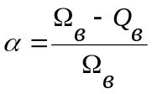

где 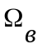- обводненный поровый объем залежи, т.е. объем, занятый газоводяной смесью.

Контроль за продвижением в залежи воды и за обводнением скважин проводится различными способами, но в основном с помощью методов промысловой геофизики.

При упруговодонапорном режиме вода внедряется в разрабатываемую газовую залежь за счет падения давления в системе и связанного с этим расширения пород пласта, а также самой воды.

Газовые залежи с водонапорным режимом, в которых полностью восстанавливается давление при эксплуатации, встречаются довольно редко. Обычно при водонапорном режиме давление восстанавливается частично, т.е. пластовое давление при эксплуатации понижается, но темп понижения более медленный, чем при газовом режиме.

В большинстве случаев газовые месторождения в начальный период разрабатываются по газовому режиму. Проявление водонапорного режима обычно замечается не сразу, а после отбора из залежи 20 – 50 % запасов газа.

Из–за большей сжимаемости газа по сравнению со сжимаемостью пористой среды при разработке газовых залежей эффектом уменьшения объема пор при снижении пластового давления можно практически пренебречь.

В самом деле, коэффициент упругоемкости пласта β*, определяющий упругий запас пласта и насыщающего его газа, равен:

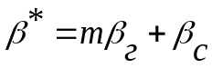,

где β_{с} – коэффициент объемной упругости пористой среды, равный (0,3 - 2)*10⁻⁴ 1/МПа;

m – пористость.

6. Методика и расчет показателей разработки на пятилетний период.

Расчет показателей разработки газового месторождения сводится к решению системы уравнений: материального баланса для газовой залежи; притока газа к забою скважины; связи потребного числа скважин, отбора газа из месторождения Q и дебита скважины q.
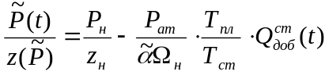В основе метода лежит уравнение материального баланса вида:
(1)

6.1 Определение начальных запасов газа методом падения пластового давления
- По данным таблицы определяем Т_{пр}
Тпр=Т/Т_{пкр}, (2)
Где Т_{пр} – приведенная температура газовой смеси
Т_{пкр} – псевдокритическая температура газовой смеси, К
Т – пластовая температура, К
Т_{пкр}=∑Т_{кр}*η, (3)
Где η – молярная доля компонента газа
Т_{кр} – критическая температура компонента газа, К
- По данным таблицы определим несколько значений Р_{пр}
Р_{пр}=Р/Р_{пкр}, (4)
Где Р_{пр} – приведенное давление газовой смеси
Р_{пкр} – псевдокритическое давление газовой смеси, Мпа
Р – пластовое давление, Мпа
Р_{пкр}=∑Р_{кр}*η (5)
Где Р_{кр} – критическое давление компонента газовой смеси, Мпа
- По графикам Стендинга-Катца для полученных значений Тпр и Рпр определяются коэффициенты сверхсжимаемости для газовой смеси. В данной работе коэффициенты сверхсжимаемости находятся по формуле

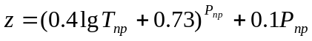 (6)
- Далее выводится зависимость вида Z(p)=α*P²+β*P+γ. Для этого для 3-х известных значений коэффициента сверхсжимаемости и соответствующих им давлений решается система уравнений, в которой неизвестными являются α, β и γ.
- Рассчитываем коэффициент сверхсжимаемости для остальных давлений
- Рассчитываем Р/z
- Строим график зависимости Р/z от Q_{доб}. Точка пересечения данного графика с осью ординат соответствует значению P_{н}/z_{н}, а пересечение с осью абсцисс дает начальные запасы газа Q_{зап}.
- Так как данный график представляет собой прямую линию, что видно из приведенного выше уравнения материального баланса, а также для более точной оценки начальных пластового давления и запасов газа методом наименьших квадратов найдем коэффициенты а и b для зависимости вида:
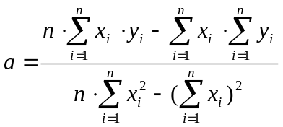Р/z=a*Q_{доб}+b (7)

(8)
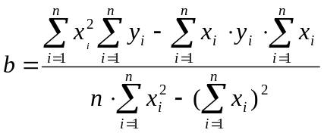

(9)

Где х=Q_{доб}
y=P/z
n – количество замеров
- По найденной зависимости вычислим начальные запасы газа
0=a*Q_{зап}+b
Q_{зап}=-b/a
- Вычислим начальное пластовое давление. Для этого решим систему вида:
Z(p)=α*P²+β*P+γ (10)
P/z=b
- Зная начальное пластовое давление можно вычислить глубину залежи
H=P_{н}/(ρ_{в}*g) (11)
- Найдем давления забрасывания
Р_{кон}=0,345+0,00113Н (12)
- Коэффициент сверхсжимаемости при давлении забрасывания находим по зависимости z(P)=α*P²+β*P+γ
- 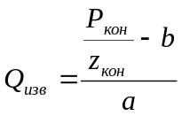Извлекаемые запасы газа находятся из уравнения материального баланса

(13)

- 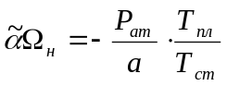Начальный газонасыщенный поровый объем
(14)

- Коэффициент газоизвлечения
η_{г}=Q_{извл}/Q_{зап}

7. РАСЧЕТНАЯ ЧАСТЬ

7.1 Исходные данные
Таблица 7.1 Фактические показатели разработки сеноманской залежи УКПГ-1.

Показатели | 1988 г | 1989г | 1990 г | 1991 г | 1992г | 1993 г | 1994 г | 1995г | 1996г
Годовой отбор,  млрд.м | 63.55 | 96.229 | 129.18 | 161.0 | 194.0 | 223.7 | 252.6 | 278.2 | 305.1
Пластовое давление,МПА | 11,06 | 10,62 | 9.93 | 9,38 | 8.76 | 8.33 | 7.74 | 7.31 | 6.93

Компонент | Мольная доля,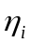 | Ркр | Ткр
CH | 0.91 | 4.601 | 190.55
CH | 0.041 | 4.876 | 305.43
CH | 0.02 | 4.246 | 369.82
CH | 0.029 | 3.01 | 507,35
Таблица 7.2 Состав газа

Тпл=301 К
Коэффициенты фильтрационных сопротивлений в пректе ВНИИГАЗа 1991 для расчета прогнозных показателей «средней» скважины УКПГ:
Аср=0,003547
Вср=0,0000002
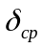=0,256

7.2 Определение дренированных запасов газа участка залежи в зоне УКПГ-1

Тпл =301 К Тн кр= Ткрi = 209,57 К Рн кр= Ркр/ i=4,642 МПа

Тпр= Тпл/Тн кр=301/209,57=1,436

По определенным Рпр с помощью графиков Стендинга-Катца находим коэффициент сверхсжимаемости

Р= 1МПа Рпр=0,2154 z(0,2154; 1,436)=0,94
P= 5МПа Pпр =1,077 z(1,077; 1,436)=0,875
Р= 10МПа Рпр =2,1542 z(2,1542; 1,436)=0,77
Р= 15МПа Рпр=3,231 z(3,231; 1,436)=0,725
Р= 20МПа Рпр=4,308 z(4,308; 1,436)=0,745
Р= 25МПа Рпр=5,3856 z(5,3856; 1,436)=0,795
Р= 30МПа Рпр=6,4627 z(6,4627; 1,436)=0,88
Р= 35МПа Рпр=7,5398 z(7,5398; 1,436)=0,95
Р= 40МПа Рпр=8,617 z(8,617; 1,436)=1,06

Стром график зависимости z = f( P )

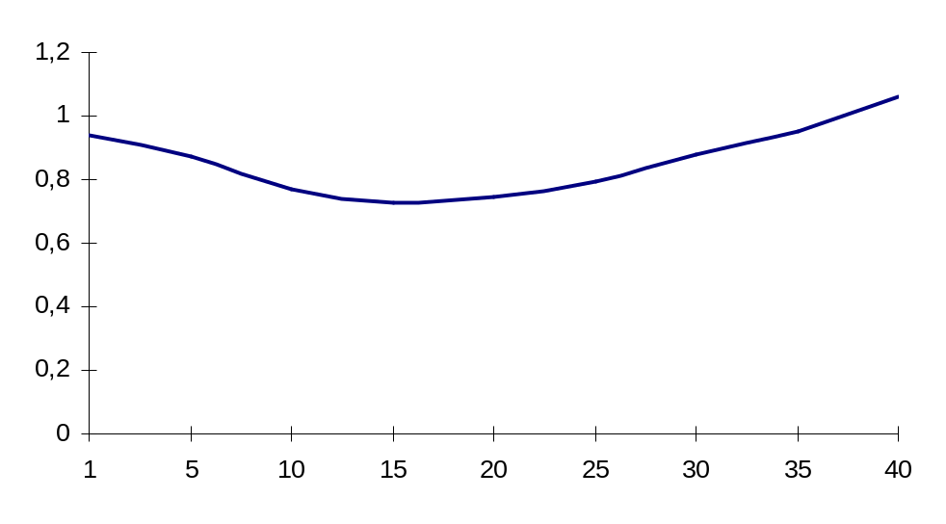

Функция z = f( P ) аналитически имеет вид:

Z = 0,000646 P+ 0,0219 P + 0,9244

Таблица 7.3 Зависимости z = f( P_{р} )

года | Qдоб млрд м | Р МПа | z | P/z
1988  1989  1990  1991  1992  1993  1994  1995  1996 | 63.555  96.229  129.18  161.0  194.0  223.7  252.6  278.2  305.1 | 11.06  10.62  9.93  9.38  8.76  8.33  7.74  7.31  6.93 | 0.8193356  0.8229449  0.8272677  0.8314456  0.8364141  0.8417342  0.8468296  0.8507325  0.8554894 | 13.5231  12.9656  12.1363  11.4379  10.6406  10.0744  9.3525  9,07579  8,16278

Уравнение материального баланса залежи при газовом режиме:

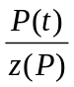=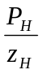-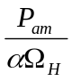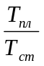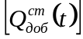 подобно y = b – ax ;

Определяем a и b по :

a =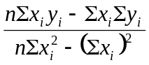=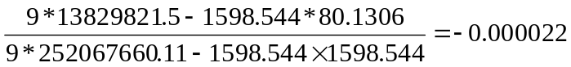

b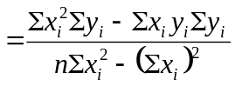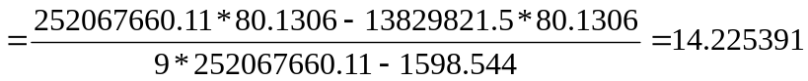

т.о. 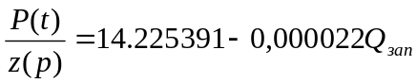; ()

При начальных условиях: 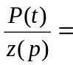0 Q= Q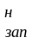 уравнение () примет вид, то начальные запасы газа в зоне УКПГ-4 составят :
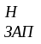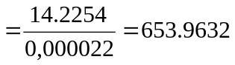млрд. м

Конечное давление, при Н=1175,0м:

Ркон = 0,345 + 0,0013Н = 0,345 + 0,0013*1175,0 = 1,7 МПа

Конечный коэффициент сверхсжимаемости :

Z(Pкон=1,70 МПа)= 0,000646 Р- 0,0219 Р + 0,9244 = 0,000646*1,70² – 0,0219*1,70 + 0,9244 = 0,9552

Тк а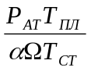, т.о. газонасыщеность определяется :

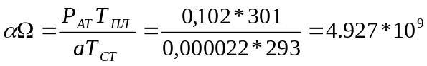м³

Извлекаемые запасы газа :

млрд м³

Конечная газоотдача :

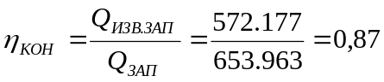

3.3 Расчет показателей разработки участка залежи в зоне
УКПГ-1(ЯГКМ)

При известном суммарном годовом отборе газа

Q^{ст} = Q^{ст} ( t_{i} )

Накопленная добыча газа

Q^{ст}_{доб} = Q^{ст} _{доб}( t_{i} ) =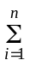Q^{ст} ( t_{i} )

Приведенное пластовое давление

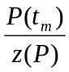=-:
P_{c} ( t_{m}) = P ( t_{m}) -

Дебит средней скважины

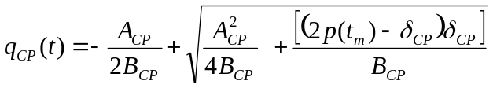;

Таблица 7.4 Показатели разработки на 1988-2000 г.г. (пректные)

Год  . | Р МПа | q_{ст ,} 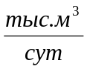 | 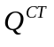,млрд.м³ | в % от 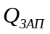 | 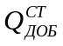 млрд.м³
1988  1989  1990  1991  1992  1993  1994  1995  1996  1997  1998  1999  2000 | 11,06  10,62  9,93  9,38  8,76  8,33  7,74  7,31  6,93  6,55  5,99  5,44  4,87 | 1200  1030  1050  1028  1031  916  726  731  716  673  668  646  609 | 30  30  30  30  30  30  30  30  30  30  30  30  30 | 4,55  4,55  4,55  4,55  4,55  4,55  4,55  4,55  4,55  4,55  4,55  4,55  4,55 | 68  98  128  158  188  218  248  278  288  318  348  378  408

Таблица 7.5 Фактические показатели разработки УКПГ-4 за 1994-2002 г.г

Год  . | Р МПа | q_{ст ,} | ,млрд.м³ | в % от | млрд.м³
1988  1989  1990  1991  1992  1993  1994  1995  1996  1997  1998  1999  2000 | 11,06  10,68  9,93  9,38  8,76  8,33  7,74  7,31  6,92  6,28  5,86  5,29  4,99 | 1500  1030  1050  1028  1031  915  726  731  713  694  677  652  628 | 33,5  32,67  32,95  32,93  31,9  29,7  28,9  25,6  26,9  28,0  28,0  28,0  25,5 | 11,06  16,5  22,0  27,6  33,2  38,4  43,33  47,72  52,33  57,13  61,93  66,74  71,11 | 63,5  96,23  129,18  161,0  194,0  223,7  252,6  278,2  305,1  333,1  361,1  389,1  414,6

Рис.7.1-График падения пластового давления (факт. и проектного)

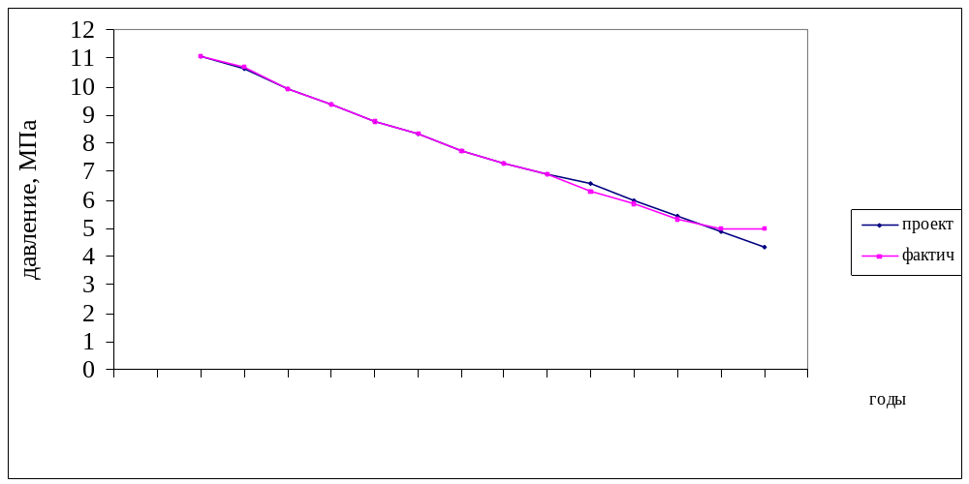

Рис.7.2 График добычи газа (проектное и фактическое)

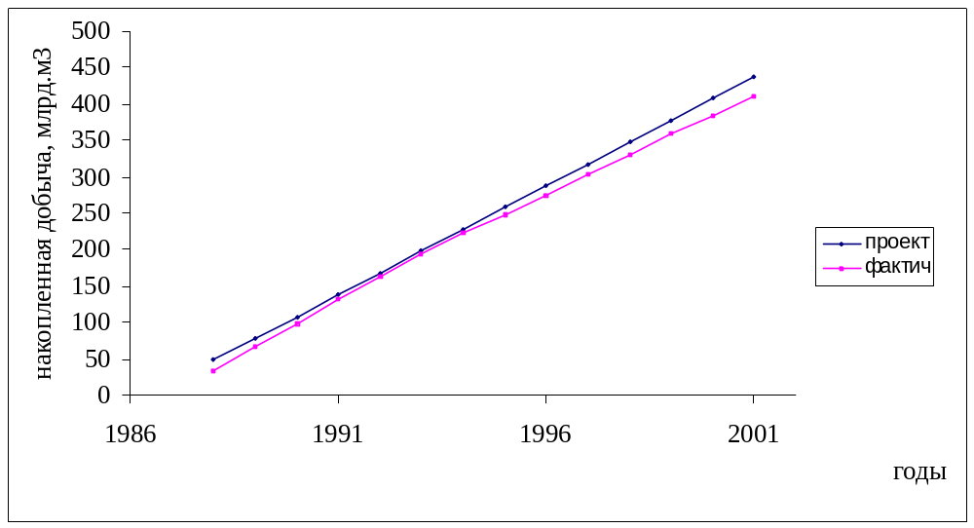

По проведенным выше проектным и фактическим показателям разработки видно, что их различие не велики, следовательно по данной методике возможно составление прогноза разработки ЯГКМ на 2001-2006г.г.

8.Анализ показателей разработки ЯГКМ на 2001-2006г.г.

Таблица 8.1 -Показатели разработки ЯГКМ на 2001-2006г.г.

 | Qст | Темп отбора | Qдоб | P/z | P | Z | Pc | qср
2002 | 30 | 4,55 | 468 | 4,22 | 3,7440 | 0,8865 | 3,4880 | 507,4542
2003 | 30 | 4,55 | 498 | 3,563 | 3,1709 | 0,8899 | 2,9149 | 428,8683
2004 | 30 | 4,55 | 528 | 2,903 | 2,5936 | 0,893 | 2,3376 | 349,0374
2005 | 30 | 4,55 | 558 | 2,243 | 2,0119 | 0,8970 | 1,7559 | 267,9011
2006 | 30 | 4,55 | 588 | 1,583 | 1,4257 | 0,9006 | 1,1697 | 185,3951

Рис8.1-график падения пластового давления.

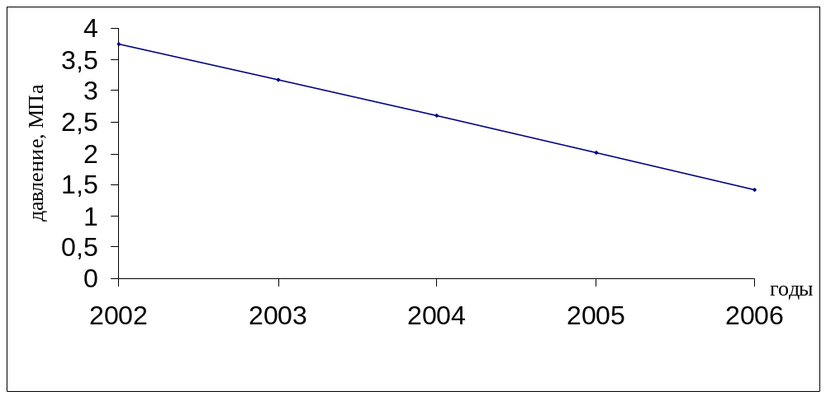

Рис.8.2– Накопленная добыча газа

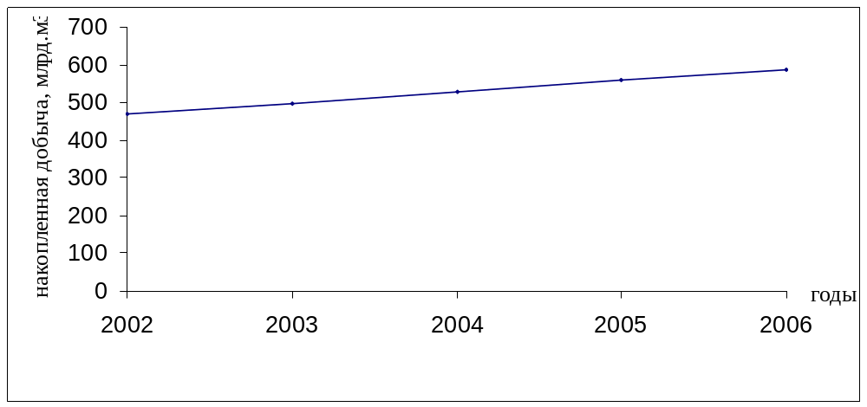

9. Выводы.

Среднее пластовое давление по эксплуатационной зоне на 0,11 МПа ниже проектного. Несоответствие фактических и проектных показателей является следствием превышения фактических отборов над проектными, а также, предположительно, не подтверждением запасов газа.
Сопоставляя и изучая результаты промысловых исследований и полученные расчетным методом по уравнению материального баланса, можно заключить, что лучше использовать первые, поскольку в расчетах мы осредняем толщину пласта, коэффициенты проницаемости и пористости, не учитывая литологическую неоднородность, потери давления в обводненной зоне пласта, а также геометрические размеры залежи, тем самым увеличивая погрешность метода. Однако на начальных этапах разработки месторождения часто пользуются расчетным методом.

Список литературы

- Технологический регламент УКПГ-3 Ямбургского газоконденсатного месторождения.
- Коротаев Ю.П., Ширковский А.И. Добыча, транспорт и подземное хранение газа. – М.: Недра, 1984, 487 с.
- Отчет по состоянию разработки Ямбургского газоконденсатного месторождения.
- Результаты промысловых исследований Ямбургского газоконденсатного месторождения.

Содержание

ВВЕДЕНИЕ…………………………………………………………………………….

1. Краткая геолого – промысловая характеристика сеноманской залежи Ямбургского месторождения………
2. Физико-химические свойства пластовых флюидов…..
3.ДИНАМИКА ОТБОРОВ ГАЗА И ПЛАСТОВЫХ ДАВЛЕНИЙ ПО ЗОНЕ УКПГ-1…………………………………………………………………………………
4.ПОНЯТИЕ ОБ УДЕЛЬНЫХ ОБЪЕМАХ ДРЕНИРОВАНИЯ. Выделение границ зон дренирования по ягкм…………………
5. РЕЖИМЫ ГАЗОВЫХ ЗАЛЕЖЕЙ………………………………………………
6.МЕТОДИКА РАСЧЕТА ПОКАЗАТЕЛЕЙ РАЗРАБОТКИ……………………
7. РАСЧЕТНАЯ ЧАСТЬ……………………………………………………………
8.АНАЛИЗ ПОКАЗАТЕЛЕЙ РАЗРАБОТКИ ЯГКМ НА 2001-2006г.г………
9.ВЫВОДЫ…………………………………………………………………………..
10.СПИСОК ЛИТЕРАТУРЫ……………………………………………………….

